- 订单界面有购买记录，但是足迹里面未查询购买的商品
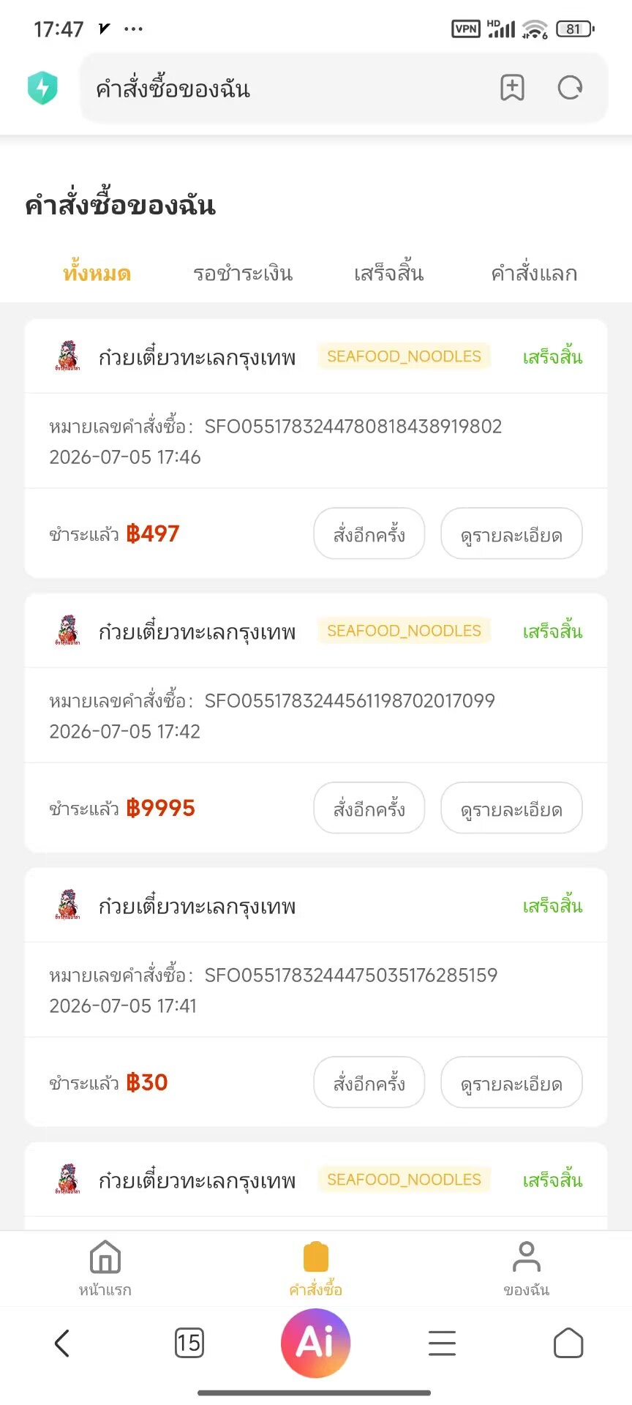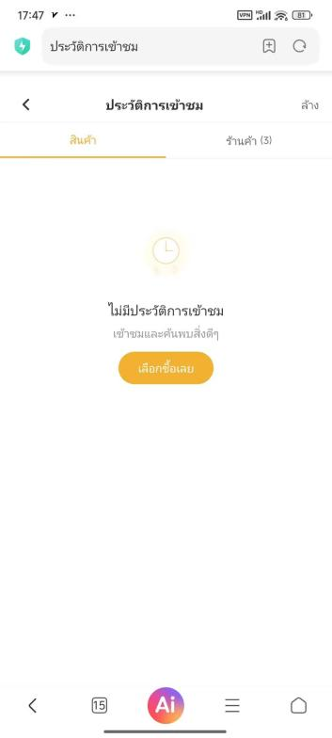
- 热销榜单页面切换泰文时，还有中文显示
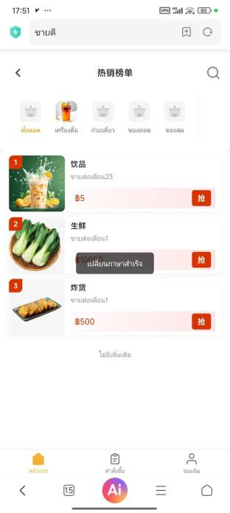
- 金币抵扣规则错误
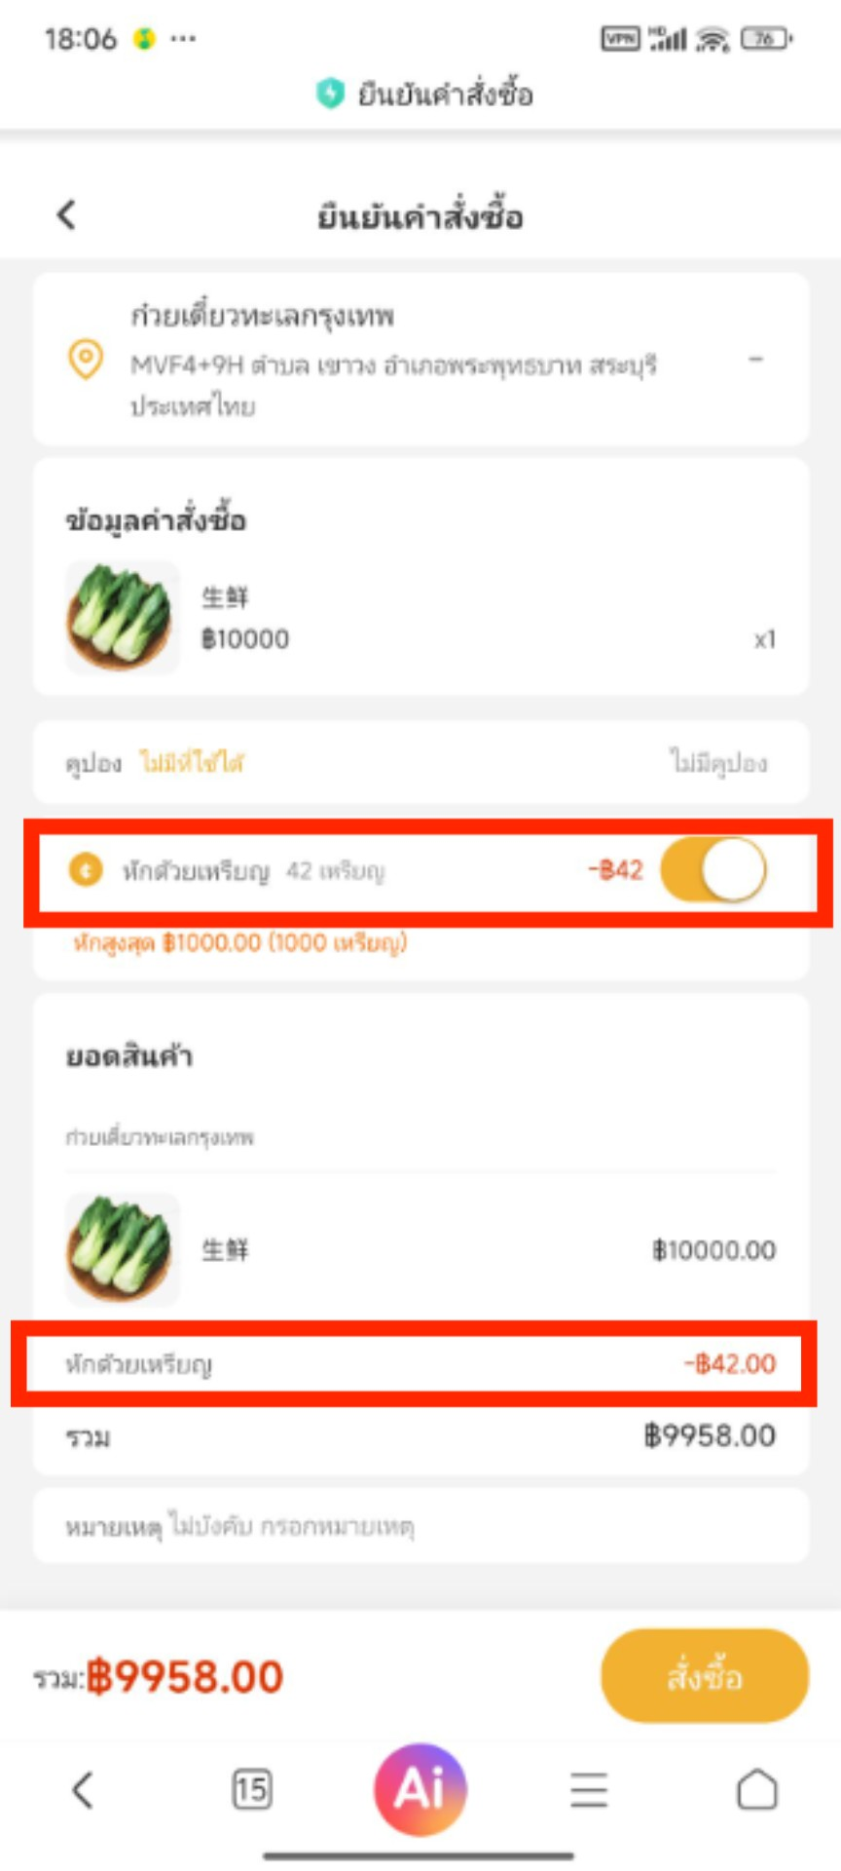
- 兑换详情界面订单商品名称显示中文
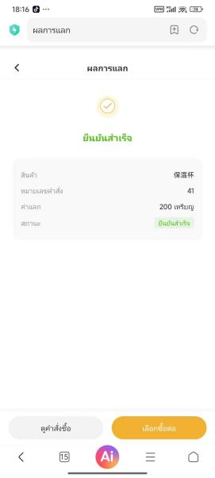
- 我的界面中营业时间与门店端自己设置的时间不符
